计算机学院 计算机网络 课程实验报告

实验题目：Ethernet and ARP |  | 学号：202200400053
日期：2024-05-23 | 班级： 2班 | 姓名： 王宇涵
Email：1941497679@qq.com
实验方法介绍：
使用wireShark进行数据包的抓取, 分别分析Ethernet和ARP协议, 深刻理解链路层协议, 加强对于理论课知识的理解.
实验过程描述：
一、Ethernet
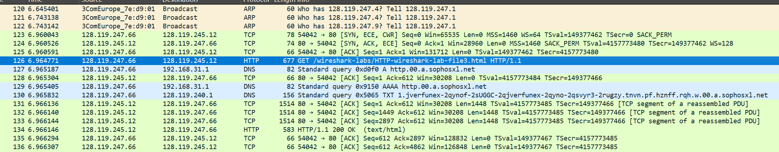
- 你的计算机的48位以太网地址是什么？
答 : c4:41:1e:75:b1:52
- 以太网帧中的48位目标地址是什么？这是gaia.cs.umass.edu的以太网地址吗？（提示：答案是否定的）。哪个设备具有这个以太网地址？[注意：这是一个重要的问题，也是学生有时会答错的问题。重新阅读教科书的483-484页，确保你理解这里的答案。]
答 : 00:1e:c1:7e:d9:01, 不是gaia.cs.umass.edu的以太网地址, 应该是连接子网的路由器地址
- 携带HTTP GET请求的以太网帧中，两字节帧类型字段的十六进制值是什么？这对应于哪个上层协议？
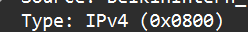
答 : 0x0800, 对应着IPv4
- 从以太网帧的起始位置算起，“GET”中的ASCII字符“G”出现在以太网帧中的第几字节？不要计算任何前导比特，即假设以太网帧以以太网帧的目标地址开始。
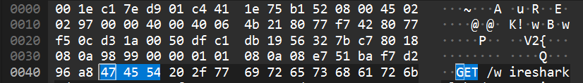
答 : 4 * 16 + 3 = 67
- 以太网源地址的值是什么？这是你计算机的地址还是gaia.cs.umass.edu的地址？（提示：答案是否定的）。哪个设备具有这个以太网地址？
答 : 00:1e:c1:7e:d9:01, 这不是两者的地址, 是连接该子网的路由器的地址.
- 以太网帧中的目标地址是什么？这是你计算机的以太网地址吗？
答 : c4:41:1e:75:b1:52, 这是我计算机的以太网地址
- 给出两字节帧类型字段的十六进制值。这对应于哪个上层协议？

答 : 0x0800, 对应着IPv4
- 从以太网帧的起始位置算起，“OK”中的ASCII字符“O”（即HTTP响应码）出现在以太网帧中的第几字节？不要计算任何前导比特，即假设以太网帧以以太网帧的目标地址开始。
答 : 出现在第14个字节
- 多少以太网帧（每个帧包含一个IP数据报，每个数据报包含一个TCP段）携带了完整的HTTP“OK 200 ...”回复消息的数据？
答 : 4个
二、ARP
命令行输入arp -a查看当前计算机arp cache
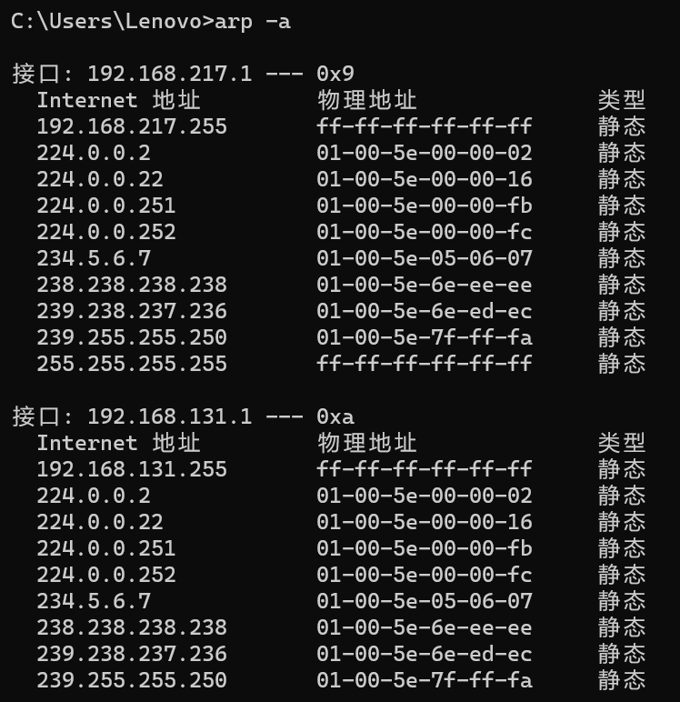
- ARP缓存中存储了多少条目？
答 : 共有10 + 9 = 19个条目
11. ARP缓存中每个显示的条目包含什么内容？
答 : 包含IP地址, 物理地址(以太网地址)和类型
12. 你的计算机发出的包含ARP请求消息的以太网帧中的源地址的十六进制值是什么？
答 : c4:41:1e:75:b1:52
13. 你的计算机发出的包含ARP请求消息的以太网帧中的目标地址的十六进制值是什么？与该地址对应的设备（如果有的话）是什么（例如，客户端、服务器、路由器、交换机或其他设备）？
答 : ff:ff:ff:ff:ff:ff,对应的设备类型是网络上的所有设备，包括客户端、服务器、路由器、交换机等。
14. 两字节以太网帧类型字段的十六进制值是什么？这对应于哪个上层协议？
答 : 0x0806(ARP)
15. ARP操作码字段从以太网帧的起始位置开始算起是第几个字节？
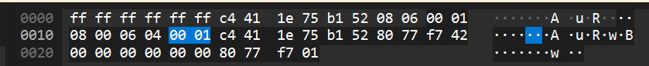
答 : 第21个字节
16. 你计算机发送的ARP请求消息中的操作码字段的值是什么？
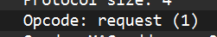
答 : 1
17. ARP请求消息是否包含发送方的IP地址？如果答案是肯定的，那么该值是什么？
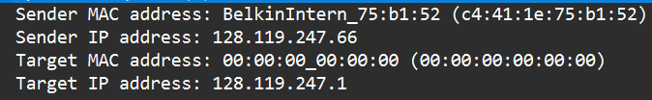
答 : 包含, 值为128.119.247.66
18. 你计算机发送的ARP请求消息中请求的对应以太网地址的设备的IP地址是什么？
答 : 128.119.247.1
19. 你计算机接收到的ARP回复消息中的操作码字段的值是什么？
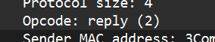
答 : 2
20. 最后，让我们看看ARP请求消息的答案！与你计算机发送的ARP请求消息中指定的IP地址（见问题18）对应的以太网地址是什么？
答 : 00:1e:c1:7e:d9:01
21. 我们已经查看了通过Wireshark捕获到的你的计算机发送的ARP请求消息和响应的ARP回复消息。但是，在这个网络中还有其他设备也在发送ARP请求消息，你可以在捕获的流量中找到这些消息。为什么在你的捕获记录中没有看到响应这些其他ARP请求消息的ARP回复？
答 : 因为响应ARP报文只有请求ARP的对应节点才能收到, 而我只能看到与我的计算机直接相关的流量，而看不到其他设备之间的通信。
分析：
ARP（地址解析协议）和Ethernet协议是网络通信中不可或缺的两部分。
ARP用于将网络层地址（如IPv4地址）映射到数据链路层地址（如MAC地址），当一台设备需要与同一网络中的另一台设备通信时，它会广播一个包含目标IP地址的ARP请求，目标设备收到请求后回复包含其MAC地址的ARP回复消息，这样发送设备就能将IP地址与MAC地址对应起来。
Ethernet协议定义了数据链路层和物理层的标准，通过以太网帧在网络中传输数据，每个帧包括前导码、目标和源MAC地址、类型/长度字段、数据字段和帧校验序列，以确保数据正确传输。以太网协议通过交换机连接多个设备，并利用MAC地址进行设备间通信，处理数据传输中的冲突和错误检测，是局域网（LAN）的基础。
结论：
通过完成上述问题，我对ARP（地址解析协议）和以太网协议有了更加深入和实际的理解。
在ARP协议方面，我学会了如何通过Wireshark捕获并分析ARP请求和回复消息，了解到ARP请求是通过广播发送的，目标地址通常是`ff:ff:ff:ff:ff:ff`，而ARP回复是单播的，只有请求设备可以接收到。此外，我明白了ARP缓存的重要性以及如何查看和解释缓存中的条目，包括IP地址、物理地址和类型。
在以太网协议方面，我学习了以太网帧的结构和不同字段的位置，例如目标MAC地址、源MAC地址、帧类型字段以及数据字段的位置和含义。通过计算字节偏移量，我能够准确定位和解释帧中数据的位置，例如HTTP请求和响应消息中的ASCII字符的位置。这些知识不仅帮助我理解了网络通信的基本原理，还提升了我使用网络分析工具的能力。
总的来说，这次实验使我对网络协议的实际应用有了更全面的认识，提高了我在网络工程领域的实践技能。

